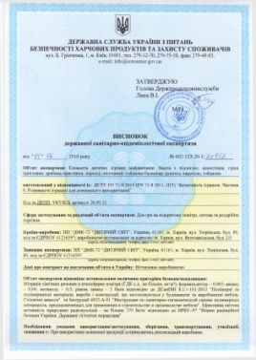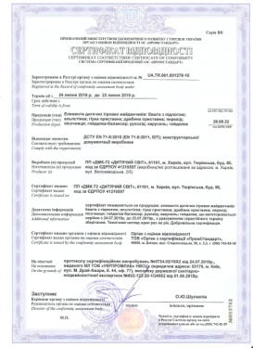
№ | Наименование | Краткое описание | Кол,шт | Цена, грн | Общая стоимость,грн
1 | Игровой комплекс «Магазин»  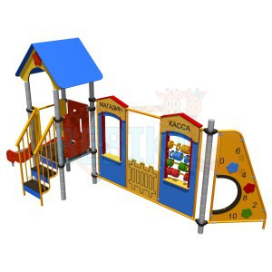 | Модель: IP-47  Д x Ш x В (мм): 4300 x 2600 x 2950  Высота спуска 800мм | 1 | 36142,00 | 36142,00
2 | Домик «Полянка»  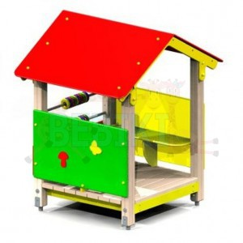 | Модель: DO-12  Д x Ш x В (мм): 1250 x 1250 x 2200 | 1 | 11505,00 | 11505,00
3 | Горка «Фунтик»  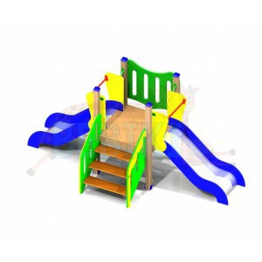 | Модель: GO-19  Д x Ш x В (мм): 3600 x 1600 x 1500  Высота спуска 800мм | 1 | 12682,00 | 12682,00
4 | СПК «Спорт 15»  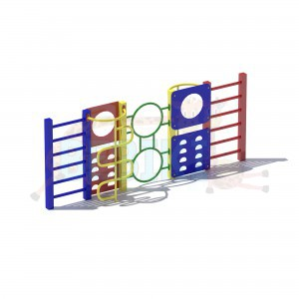 | Модель: IPS-45  Д x Ш x В (мм): 4400 x 800 x 2000 | 1 | 15471,00 | 15471,00
5 | Детская песочница с крышей  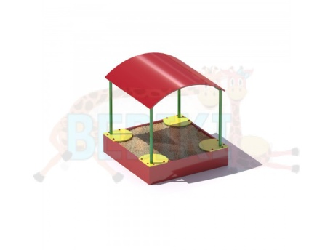 | Модель: PE-43  Д x Ш x В (мм): 1500 x 1500 x 2150 | 1 | 4539,00 | 4539,00
6 | Игровой комплекс «Ника»  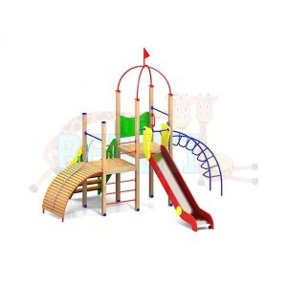 | Модель: IP-27  Д x Ш x В (мм): 4000 x 4000 x 3100  Высота спуска 1000мм | 1 | 23918,00 | 23918,00
7 | Игровой комплекс «Антошка»  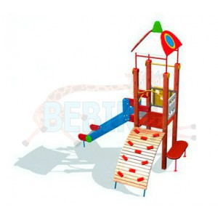 | Модель: IP-02  Д x Ш x В (мм): 2700 x 2000 x 2800  Высота спуска 800мм | 1 | 19915,00 | 19915,00
 |  |  |  | Всего | 124172,00
 |  |  | 9м | Доставка | 6000,00
 |  |  |  | Установка | 31043,00
 |  |  |  | ИТОГО | 161215,00
С уважением, Вера
bebiki2013@gmail.com
https://bebiki.biz
т. +38 068 661 73 84,
+38 099 507 69 31

